ОТЧЁТ ПО НАУЧНО-ИССЛЕДОВАТЕЛЬСКОЙ РАБОТЕ
Вариант: 17
Группа: КМБО-12-24
Студент: ФамилияИО
Дата: 12.05.2026

Оглавление
Оглавление формируется автоматически по заголовкам. В Word: Ссылки → Оглавление → Автособираемое, затем обновите.

Задача 1
Необходимо загрузить набор данных Swiss и выполнить базовый описательный анализ выбранных переменных, а также построить простые линейные регрессии вида y = ax + b и оценить их качество.
Таблица 1 — Описательная статистика (Swiss)
Переменная | Среднее | Дисперсия | СКО
Education | 10.98 | 92.46 | 9.615
Infant.Mortality | 19.94 | 8.484 | 2.913
Catholic | 41.14 | 1739 | 41.7

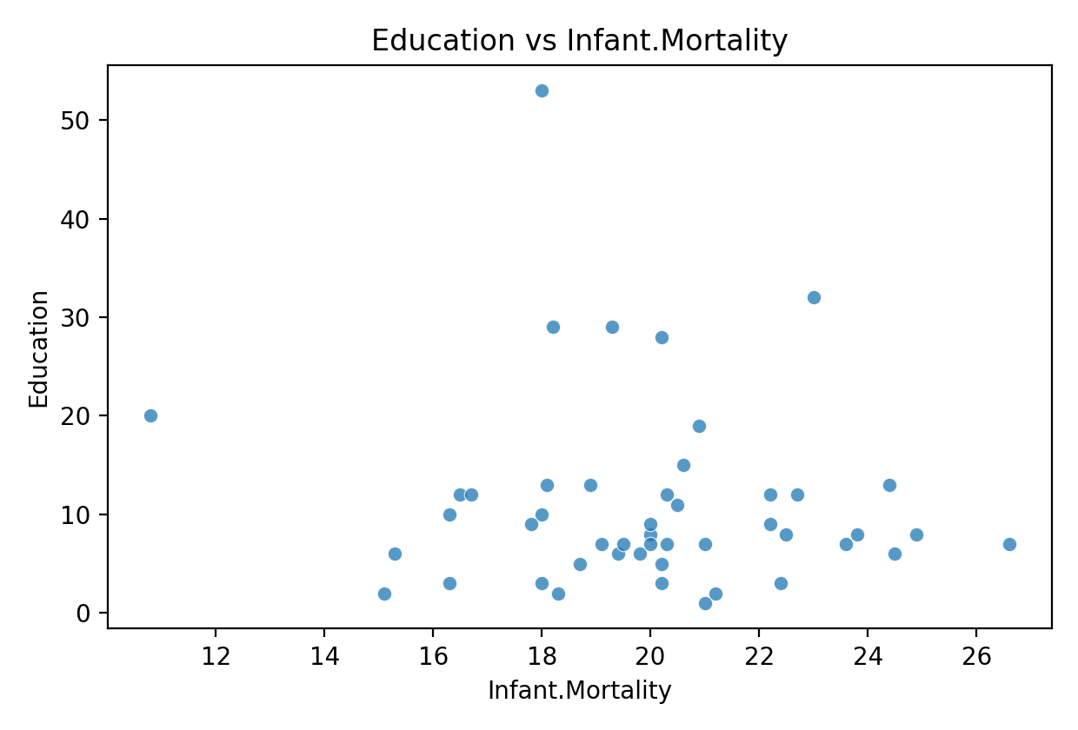
Рисунок 1 — Диаграмма рассеяния Education от Infant.Mortality

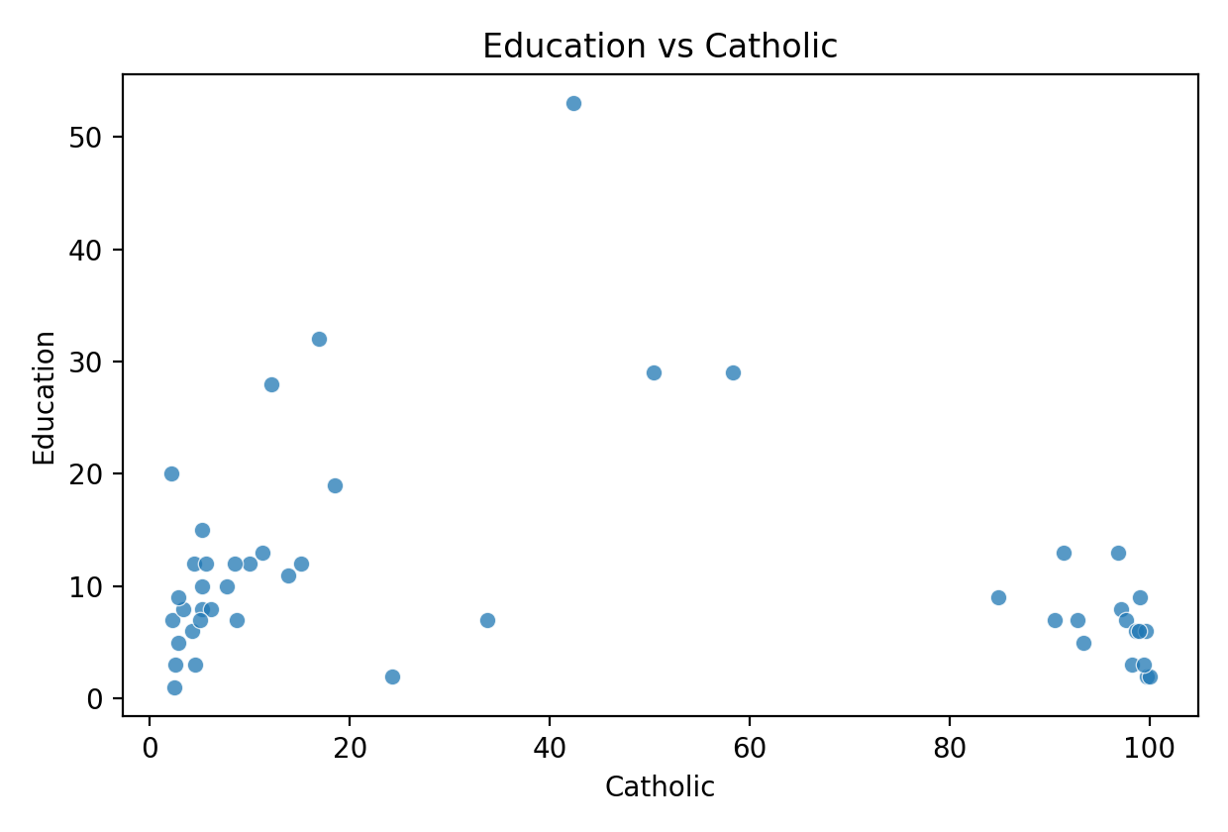
Рисунок 2 — Диаграмма рассеяния Education от Catholic

Таблица 2 — Параметры модели OLS: Education ~ Infant.Mortality (R²=0.010)
coef | std_err | t | p_value
17.52 | 9.867 | 1.775 | 0.0826
-0.3279 | 0.4897 | -0.6696 | 0.5065

По модели Education ~ Infant.Mortality: коэффициент детерминации R²=0.010. При малом R² линейная зависимость выражена слабо; знак коэффициента при регрессоре задаёт направление связи (положительная/отрицательная).
Таблица 3 — Параметры модели OLS: Education ~ Catholic (R²=0.024)
coef | std_err | t | p_value
12.44 | 1.979 | 6.286 | 1.174e-07
-0.03547 | 0.03396 | -1.045 | 0.3018

По модели Education ~ Catholic: коэффициент детерминации R²=0.024. При малом R² линейная зависимость выражена слабо; знак коэффициента при регрессоре задаёт направление связи (положительная/отрицательная).
Вывод: в задаче выполнены описательные статистики и построены две простые линейные регрессии. Качество оценено по R² и p-value коэффициентов.

Задача 2
Необходимо проверить отсутствие сильной линейной зависимости между регрессорами, построить множественную регрессию и подобрать улучшенную модель с трансформациями/взаимодействиями.
Таблица 4 — Проверка линейной зависимости между регрессорами (R²)
Модель | R²
Catholic ~ Agriculture | 0.1609
Catholic ~ Infant.Mortality | 0.0308
Agriculture ~ Infant.Mortality | 0.003704

Таблица 5 — Множественная регрессия: Education ~ Catholic, Agriculture, Infant.Mortality (Adj.R²=0.411)
coef | std_err | t | p_value
36.07 | 8.217 | 4.389 | 7.266e-05
0.03762 | 0.02919 | 1.289 | 0.2042
-0.3029 | 0.05286 | -5.73 | 9.02e-07
-0.5662 | 0.3835 | -1.476 | 0.1472

Таблица 6 — VIF для базовой модели
feature | VIF
Catholic | 1.252
Agriculture | 1.218
Infant.Mortality | 1.054

Таблица 7 — Упрощённая модель: Education ~ log(Agriculture) (Adj.R²=0.561)
coef | std_err | t | p_value
46.46 | 4.686 | 9.915 | 6.785e-13
-9.472 | 1.226 | -7.726 | 8.664e-10

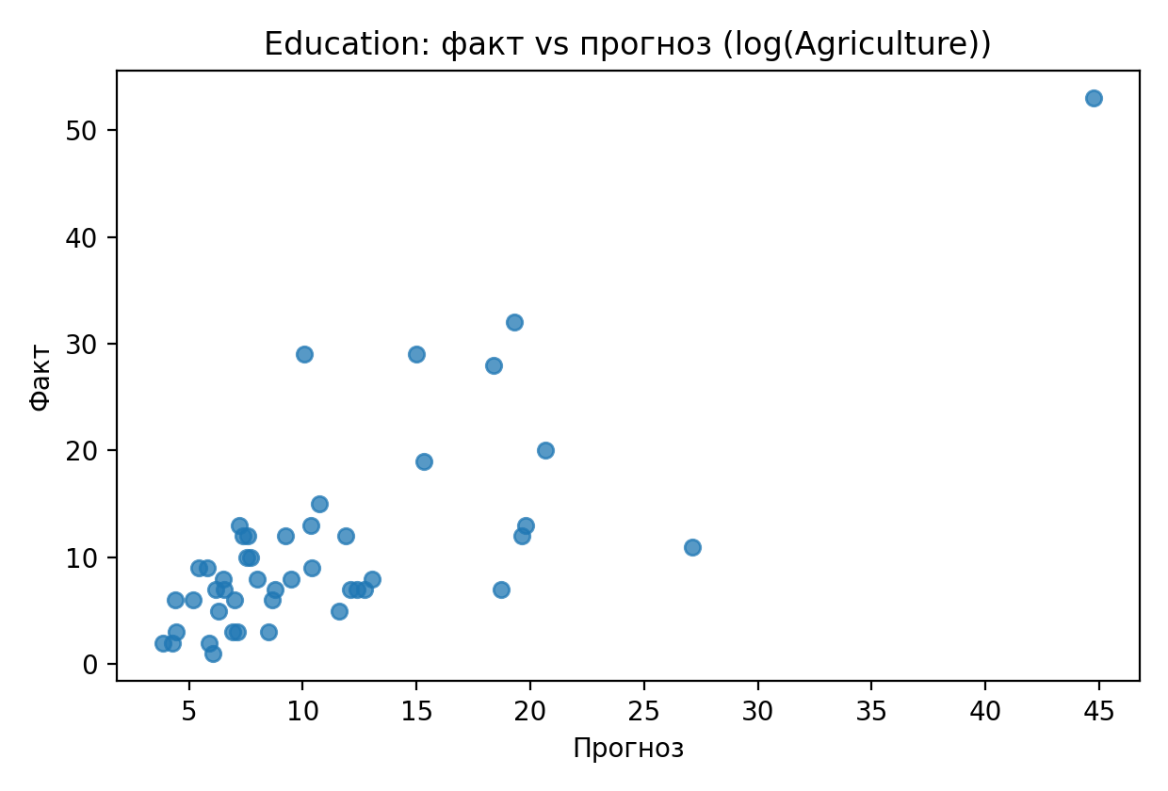
Рисунок 3 — Сравнение факта и прогноза для модели Education ~ log(Agriculture)

Вывод: сильной мультиколлинеарности между выбранными регрессорами не обнаружено (R² парных моделей невысокий, VIF умеренный). Построена базовая множественная регрессия и показан пример улучшенной/упрощённой модели с трансформацией log(Agriculture), которую удобно интерпретировать и сравнивать по Adj.R².

Задача 3
В задаче используется SPSS-файл с социально-экономическими признаками. Требуется подготовить данные (очистка/кодирование/нормализация), построить регрессионные модели и оценить их по R² и диагностическим метрикам (VIF, доверительные интервалы).
Таблица 8 — Описательные статистики (нормированные признаки)
Переменная | mean | median | std
salary | 6.238e-18 | -0.2779 | 1
age | 1.664e-16 | 0.05935 | 1
dur | 1.664e-17 | -0.1948 | 1

Таблица 9 — Регрессия: salary ~ признаки (Adj.R²=0.019)
coef | std_err | t | p_value
4.555e-17 | 0.01694 | 2.688e-15 | 1
-0.1022 | 0.01695 | -6.029 | 1.822e-09
0 | 0 | nan | nan
0 | 0 | nan | nan
0 | 0 | nan | nan
0.09907 | 0.01695 | 5.846 | 5.523e-09
0 | 0 | nan | nan
0 | 0 | nan | nan
0 | 0 | nan | nan
0 | 0 | nan | nan

Таблица 10 — VIF для базовой модели
feature | VIF
age | 1
dur | 1
sex | nan
higher_educ | nan
status2 | nan
wed1 | nan
wed2 | nan
wed3 | nan
wed4 | nan

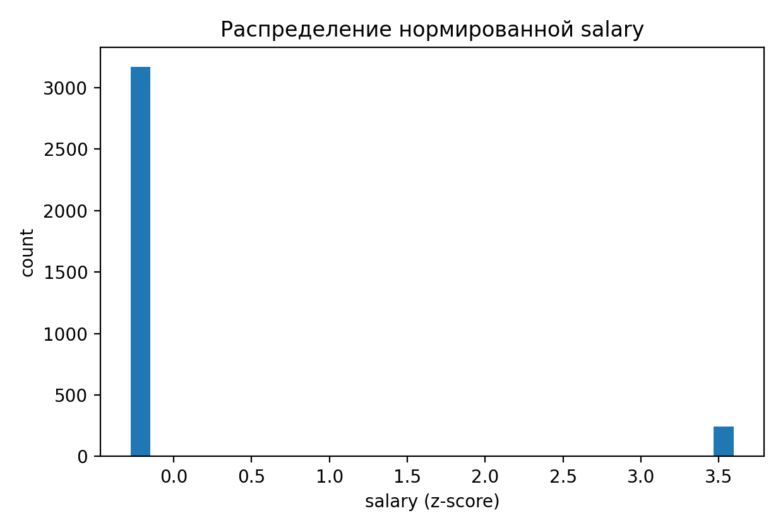
Рисунок 4 — Гистограмма нормированной зарплаты

Вывод: данные очищены от пропусков, выполнено кодирование категориальных признаков и нормализация числовых. Построена линейная регрессия, оценены коэффициенты, значимость и мультиколлинеарность по VIF.

Задача 4
В этом разделе приведены результаты выполнения задача 4 на основе ноутбука task4_variant17_colab.ipynb: краткие пояснения, таблицы и рисунки.
Задача 4 — Вариант 17
**Датасет:** Students performance in exams (Kaggle)
**Цель (variant 17):** `reading score` — бинаризация: > mean → 0, <= mean → 1
**Модель 1:** `DecisionTreeClassifier`
**Модель 2:** `RandomForestClassifier` + GridSearch по `n_estimators` (грубый → уточнение с шагом 10)

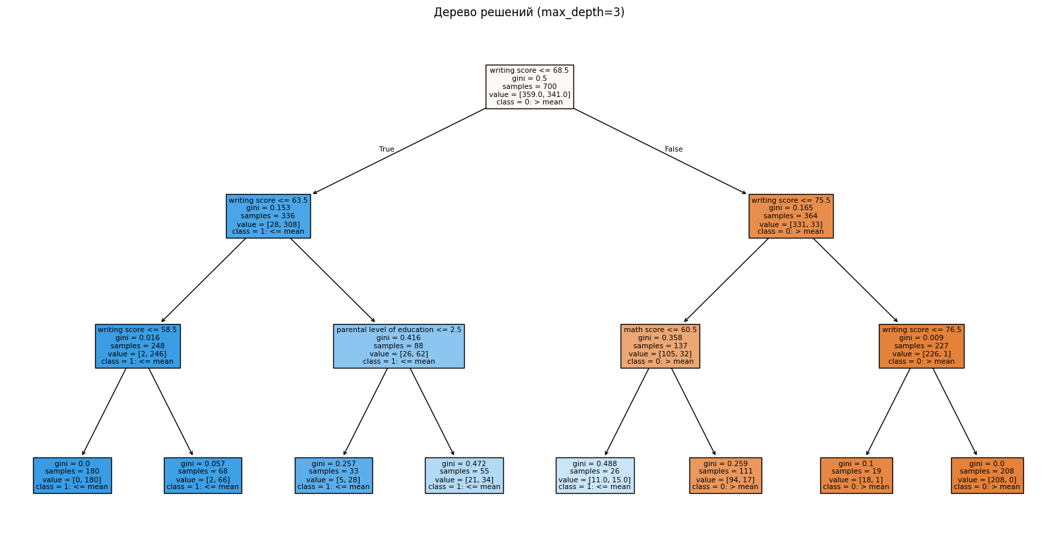
Рисунок 5 — Иллюстрация из task4_variant17_colab.ipynb

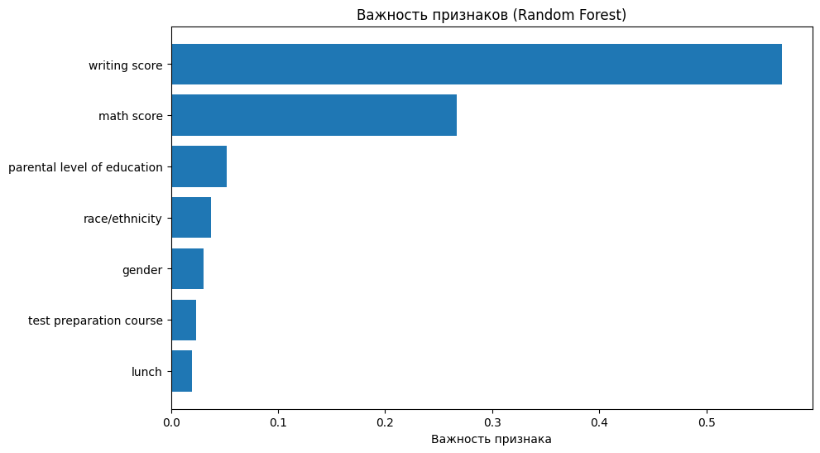
Рисунок 6 — Иллюстрация из task4_variant17_colab.ipynb

Итог
- Сформирована целевая переменная по `reading score` (порог = среднее).
- Обучено дерево решений (`DecisionTreeClassifier`, `max_depth=3`), выведены правила и визуализация.
- Обучён случайный лес (`RandomForestClassifier`), выполнен GridSearch по `n_estimators` в 2 этапа.
- Посчитаны precision/recall/F1 на тестовой выборке и выполнено сравнение моделей по F1-score.

Задача 5
В этом разделе приведены результаты выполнения задача 5 на основе ноутбука task5_ccdata_pca.ipynb: краткие пояснения, таблицы и рисунки.
Задание 5 — Предобработка данных и PCA
**Датасет:** Credit Card Dataset for Clustering (Kaggle)
Сделано: ответы на вопросы 1–16, предобработка, PCA и t‑SNE с интерпретацией кластеров.

Описание признаков
Описание ниже — из справки к датасету (если колонка отсутствует в справке, поле будет пустым).

Ответы на вопросы 1–13

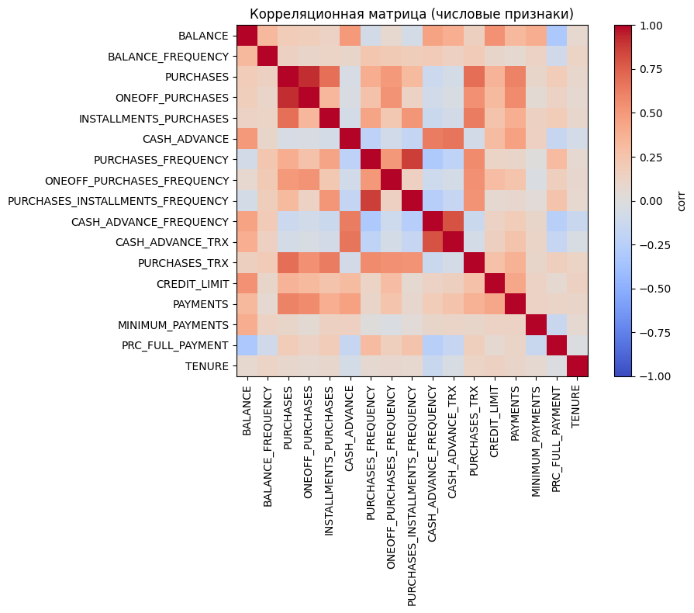
Рисунок 7 — Иллюстрация из task5_ccdata_pca.ipynb

PCA (вопросы 14–15)
Перед PCA: исключаем ID, заполняем пропуски медианой и стандартизируем признаки.

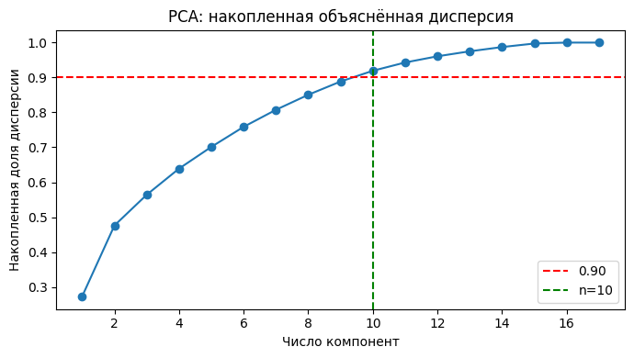
Рисунок 8 — Иллюстрация из task5_ccdata_pca.ipynb

t‑SNE и кластеры (вопрос 16)
Для t‑SNE сначала уменьшаем размерность PCA до `n_90`, затем строим t‑SNE в 2D.
Число кластеров оцениваем по silhouette и интерпретируем по профилям признаков.

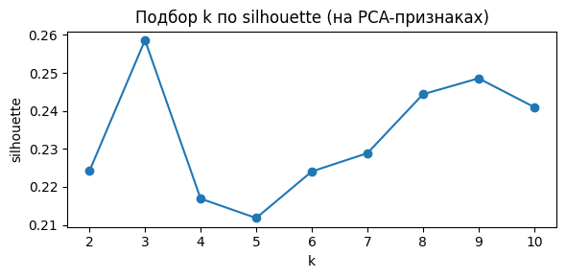
Рисунок 9 — Иллюстрация из task5_ccdata_pca.ipynb

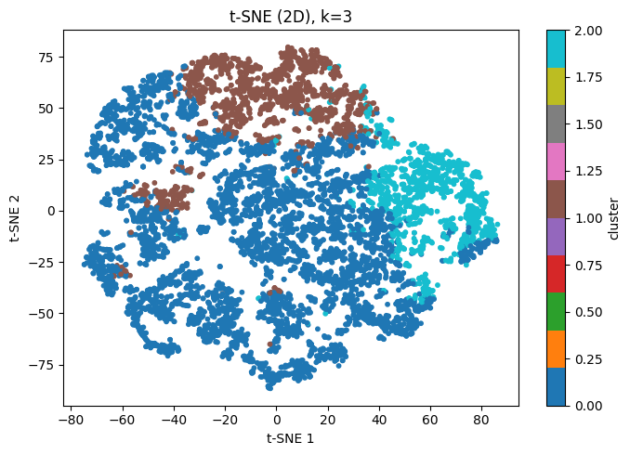
Рисунок 10 — Иллюстрация из task5_ccdata_pca.ipynb

Итог
- Выполнен анализ данных и ответы на вопросы 1–13 (типы признаков, уникальность, пропуски, выбросы, корреляции).
- Проведена предобработка: исключение ID, импутация медианой, стандартизация.
- PCA: определено число компонент для 90% дисперсии и найден признак с максимальным вкладом в PC1.
- Построено 2D‑представление t‑SNE и дана оценка количества/смысла кластеров.

Задача 6
В этом разделе приведены результаты выполнения задача 6 на основе ноутбука task6_ccdata_clustering.ipynb: краткие пояснения, таблицы и рисунки.
Задача 6. Кластеризация держателей кредитных карт
Цель: применить несколько алгоритмов кластеризации, сравнить результаты, определить оптимальное число кластеров для k‑средних и оценить долю объектов, которые трудно отнести к какому-либо кластеру.

Загрузка данных (ccdata)

Предобработка и PCA


Рисунок 11 — Иллюстрация из task6_ccdata_clustering.ipynb

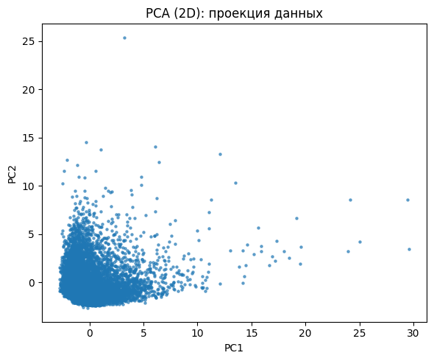
Рисунок 12 — Иллюстрация из task6_ccdata_clustering.ipynb

Подбор оптимального k для KMeans

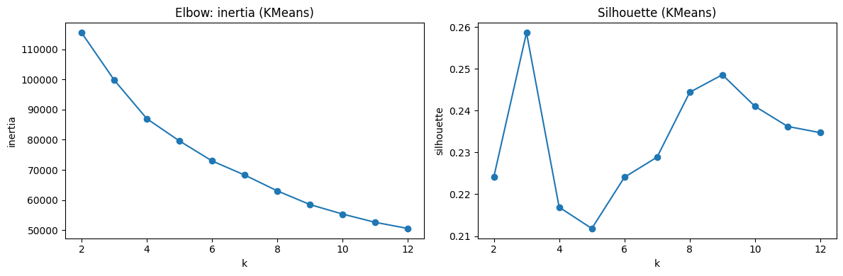
Рисунок 13 — Иллюстрация из task6_ccdata_clustering.ipynb

Несколько алгоритмов кластеризации и сравнение
Ниже: KMeans/GMM/Agglomerative/DBSCAN, метрики качества и визуализация (t‑SNE).

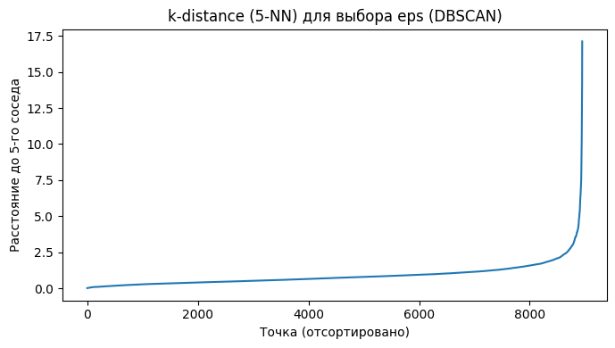
Рисунок 14 — Иллюстрация из task6_ccdata_clustering.ipynb

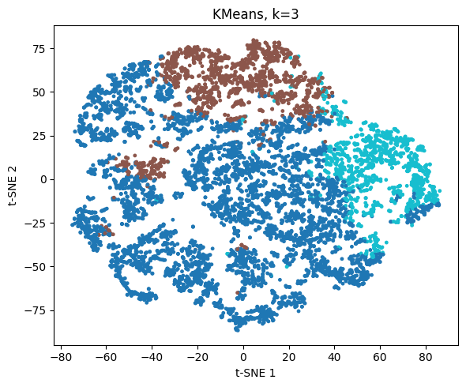
Рисунок 15 — Иллюстрация из task6_ccdata_clustering.ipynb

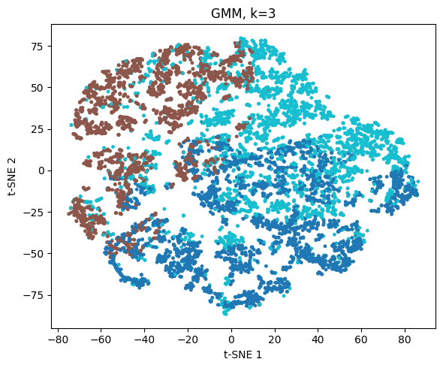
Рисунок 16 — Иллюстрация из task6_ccdata_clustering.ipynb

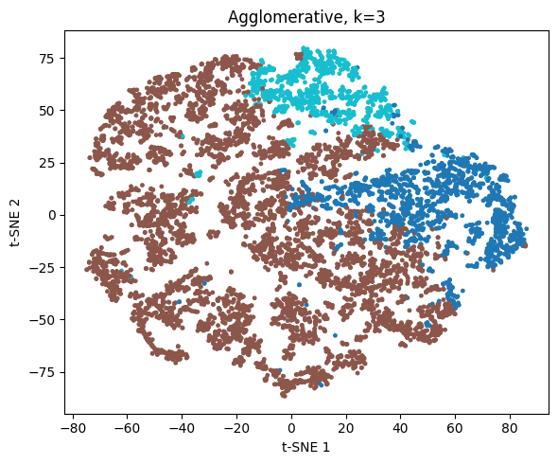
Рисунок 17 — Иллюстрация из task6_ccdata_clustering.ipynb

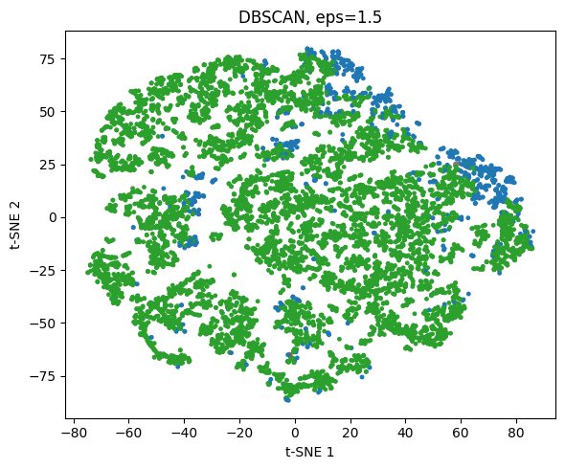
Рисунок 18 — Иллюстрация из task6_ccdata_clustering.ipynb

Интерпретация кластеров и “трудные” объекты
Ниже: z‑профили кластеров (что общего внутри кластера) и оценка “трудных” объектов для KMeans/GMM/DBSCAN.
Короткая интерпретация `ARI/NMI` (см. таблицу `sim_df` выше): чем ближе метрики к 1, тем более похожи разбиения двух алгоритмов. Если в паре участвует DBSCAN, сравнение считается только по объектам, которые DBSCAN не пометил шумом (`coverage` показывает долю таких объектов).

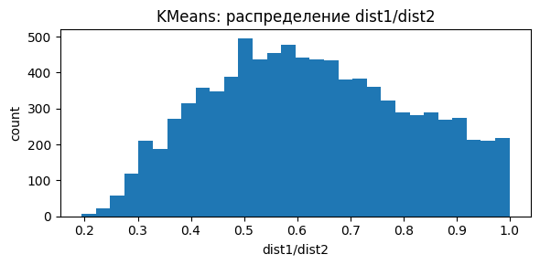
Рисунок 19 — Иллюстрация из task6_ccdata_clustering.ipynb

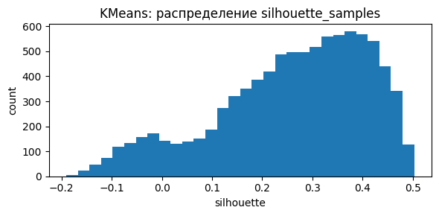
Рисунок 20 — Иллюстрация из task6_ccdata_clustering.ipynb

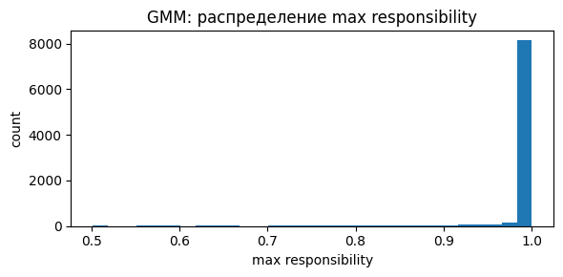
Рисунок 21 — Иллюстрация из task6_ccdata_clustering.ipynb

Заключение
В ходе НИР выполнены задачи 1–6: построены и проанализированы регрессионные модели на данных Swiss и SPSS-наборе, а также проведена предобработка и исследовательский анализ данных держателей кредитных карт с применением PCA, t-SNE и методов кластеризации. Сравнение алгоритмов кластеризации выполнено по внутренним метрикам и метрикам сходства разбиений (ARI/NMI), а также оценена доля объектов, которые трудно отнести к кластеру.

Список использованной литературы
[1] scikit-learn: Clustering — документация и пользовательское руководство.
[2] Jolliffe I. T. Principal Component Analysis (PCA): основные идеи и практика.
[3] van der Maaten L., Hinton G. Visualizing Data using t-SNE.
[4] Ester M. et al. A density-based algorithm for discovering clusters (DBSCAN).
[5] Bishop C. M. Pattern Recognition and Machine Learning: Gaussian Mixture Models и EM.

Приложения
Ниже приведены листинги исходного кода (R/Notebook).

Код: task1.R
library("lmtest")
#Вариант 17
data <- swiss
#1 Education
print(mean(data$Education)) #Средний показатель Детская смертность 10.97872
print(var(data$Education)) #Дисперсия Детская смертность 92.45606
print(sd(data$Education)) #СКО Детская смертность 9.615407 Значительный разброс
#1 Infant.Mortality
print(mean(data$Infant.Mortality)) #Средний показатель Детская смертность 19.94255
print(var(data$Infant.Mortality)) #Дисперсия Детская смертность 8.483802
print(sd(data$Infant.Mortality)) #СКО Детская смертность 2.912697 Значительный разброс
#1 Catholic
print(mean(data$Catholic)) #Средний показатель Католик 41.14383
print(var(data$Catholic)) #Дисперсия Католик 1739.295
print(sd(data$Catholic)) #СКО Католик 41.70485 Высокий разброс
#2-Регрессор Infant.Mortality
x1 <-data$Infant.Mortality
y1 <- data$Education
plot(x1,y1,main= "График зависимости Education от Infant.Mortality")
#2-Регрессор Catholic
x <-data$Catholic
y <- data$Education
plot(x,y,main= "График зависимости Education от Catholic")
#3- Infant.Mortality
model1=lm(data$Education ~ data$Infant.Mortality,data = swiss)
summ_m1 <- summary(model1)
print(summ_m1)
#R^2~0.009865-значение мало=> Модель плоха, зависимости нет
#Education = 17.5175 -0.3279*Infant.Mortality. Взаимосвязь отрицательная
#3- Catholic
model2=lm(data$Education ~ data$Catholic,data = swiss)
summ_m2 <- summary(model2)
print(summ_m2)
#R^2~0.02367-значение мало=> Модель плоха, зависимости нет
#Education = 12.43824 -0.03547*Catholic. Взаимосвязь отрицательная
#4 - Infant.Mortality
#p~0.5>0.05,звёздочек нет => Взаимосвязи нет
#4-Catholic
#Звездочек нет, p~0.3>0.05 => Взаимосвязи нет
#В обоих случаях взаимосвязь отрицательная

Код: task2_edited.R
library(lmtest)
library(car)
#Вариант 17
data <- swiss
#1) Проверка, что в наборе данных нет линейной зависимости
model_1 = lm(Catholic ~ Agriculture, data)
summary(model_1)
#R^2: 0.1609 => можно оставить оба регрессора
model_2 = lm(Catholic ~ Infant.Mortality, data)
summary(model_2)
#R^2: 0.0308 => можно оставить оба регрессора
model_3 = lm(Agriculture ~ Infant.Mortality, data)
summary(model_3)
#R^2: 0.003704 => можно оставить оба регрессора
#2) Построим и оценим нашу модель от трех переменных
model = lm(Education~Catholic+Agriculture+Infant.Mortality, data)
summary(model)
#R^2=41% модель относительно хороша
#p-значениям каждого коэффициента:
#Из трёх независимых переменных только Agriculture(9.02e-07) имеет значимое влияние на Education.
#Catholic(0.204) и Infant.Mortality(0.147) в этой модели статистически не значимы (p > 0.05).
#3) Построим модель используя логарифмы и экспоненту. Сравним модели и выберем наилучшую.
model_catholic_ln = lm(Catholic ~ log(Catholic), data)
summary(model_catholic_ln)
#R^2:89% => зависимость есть
model_catholic_e = lm(Catholic ~ exp(Catholic), data)
summary(model_catholic_e)
#R^2:35% => зависимость есть
model_agriculture_ln = lm(Agriculture ~ log(Agriculture), data)
summary(model_agriculture_ln)
#R^2:77% => зависимость есть
model_agriculture_e = lm(Agriculture ~ exp(Agriculture), data)
summary(model_agriculture_e)
#R^2: 7% => зависимости нет можно добавить в модель
model_infant.mortality_ln = lm(Infant.Mortality ~ log(Infant.Mortality), data)
summary(model_infant.mortality_ln)
#R^2:98% => зависимость есть
model_infant.mortality_e = lm(Infant.Mortality ~ exp(Infant.Mortality), data)
summary(model_infant.mortality_e)
#R^2: 22% => зависимости нет можно добавить в модель
#Построим модель с логарифмами и экспонентами
model_ln_exp1 = lm(Education~I(log(Catholic))+I(log(Agriculture))+I(log(Infant.Mortality))+I(exp(Agriculture))+I(exp(Infant.Mortality)), data)
summary(model_ln_exp1)
vif(model_ln_exp1)
#Зависимости между регрессорами не появилось. R^2 = 55% => ниже чем у исходной модели
#4)Введем в модель всевозможные пары регрессоров, в том числе квадраты регрессоров
model_full1 <- lm(Education ~ Catholic + Agriculture + Infant.Mortality + I(Catholic^2) + I(Agriculture^2) + I(Infant.Mortality^2)
+ I(Catholic*Agriculture) + I(Catholic*Infant.Mortality) + I(Agriculture*Infant.Mortality), data)
summary(model_full1)
vif(model_full1)#Убираем Catholic
model_full2 <- lm(Education ~ Agriculture + Infant.Mortality + I(Catholic^2) + I(Agriculture^2) + I(Infant.Mortality^2)
+ I(Catholic*Agriculture) + I(Catholic*Infant.Mortality) + I(Agriculture*Infant.Mortality), data)
summary(model_full2)
vif(model_full2)#убираем I(Infant.Mortality^2)
model_full3 <- lm(Education ~ Agriculture + Infant.Mortality + I(Catholic^2) + I(Agriculture^2)
+ I(Catholic*Agriculture) + I(Catholic*Infant.Mortality) + I(Agriculture*Infant.Mortality), data)
summary(model_full3)
vif(model_full3)#убираем Agriculture
model_full4 <- lm(Education ~ Infant.Mortality + I(Catholic^2) + I(Agriculture^2)
+ I(Catholic*Agriculture) + I(Catholic*Infant.Mortality) + I(Agriculture*Infant.Mortality), data)
summary(model_full4)
vif(model_full4)#убираем I(Catholic^2)
model_full5 <- lm(Education ~ Infant.Mortality + I(Agriculture^2)
+ I(Catholic*Agriculture) + I(Catholic*Infant.Mortality) + I(Agriculture*Infant.Mortality), data)
summary(model_full5)
vif(model_full5)#убираем I(Agriculture^2)
model_full6 <- lm(Education ~ Infant.Mortality
+ I(Catholic*Agriculture) + I(Catholic*Infant.Mortality) + I(Agriculture*Infant.Mortality), data)
summary(model_full6)
vif(model_full6)#убираем I(Catholic * Agriculture)
model_full7 <- lm(Education ~ Infant.Mortality
+ I(Catholic*Infant.Mortality) + I(Agriculture*Infant.Mortality), data)
summary(model_full7)
vif(model_full7)#оставляем
#R^2: 38%
#5) Выберем лучшую модель
model_ln_exp1 = lm(Education~I(log(Catholic))+I(log(Agriculture))+I(log(Infant.Mortality))+I(exp(Agriculture))+I(exp(Infant.Mortality)), data)
summary(model_ln_exp1)
#исключим незначимые параметры
model_final <- lm(Education~log(Agriculture), data)
summary(model_final)
#R^2 ~ 55%, модель относительно хороша
#p-value = 8.664e-10 взаимосвязь хорошая и отрицательная: y= 46.461 -9.472*log(Agriculture)
model_thebest1 = lm(Education~I(log(Catholic))+I(log(Agriculture))+I(log(Infant.Mortality))+I(exp(Agriculture))+I(exp(Infant.Mortality)), data)
model_tb_reg1 = lm(Education~log(Catholic),data)
summary(model_tb_reg1)
#R^2 ~ -2%, модель плохая
#p-value = 0.8766 взаимосвязь плохая положительная: y= 10.517 +0.158*log(Agriculture)
model_tb_reg2 = lm(Education~I(log(Agriculture)),data)
summary(model_tb_reg2)
#R^2 ~ -2%, модель плохая
#p-value = 0.8766 взаимосвязь плохая положительная: y= 10.517 +0.158*log(Agriculture)
model_tb_reg3 = lm(Education~I(log(Infant.Mortality)),data)
summary(model_tb_reg3)
#R^2 ~ 55%, модель относительно хороша
#p-value = 8.664e-10 взаимосвязь хорошая и отрицательная: y= 46.461 -9.472*log(Agriculture)
model_tb_reg4 = lm(Education~I(exp(Agriculture)),data)
summary(model_tb_reg4)
#R^2 ~ -0.1%, модель плохая
#p-value = 0.3351 взаимосвязь плохая и отрицательная: y= 1.119e+01 -1.049e-38*log(Agriculture)
model_tb_reg5 = lm(Education~I(exp(Infant.Mortality)),data)
summary(model_tb_reg5)
#R^2 ~ -0.2%, модель плохая
#p-value = 0.6147 взаимосвязь плохая и отрицательная: y= 1.115e+01 -1.371e-11*log(Agriculture)
#Задание 2.2
#итоговая модель
model_thebest = lm(Education~I(log(Catholic))+I(log(Agriculture))+I(log(Infant.Mortality))+I(exp(Agriculture))+I(exp(Infant.Mortality)), data)
summary(model_thebest)
nrow(data)#47-6 = 41 степеней свободы
#Вычислим доверительный интервал для коэффициента log(Catholic)
se1 = 7.155e-01
#критерий Стьюдента: 95%
t_critical = qt(0.975, df = 41)
9.800e-01 - t_critical * se1
9.800e-01 + t_critical * se1
#получили доверительный интервал [-0.4649816 ; 2.424982] => нельзя отвергнуть теорию что В = 0
#Вычислим доверительный интервал для коэффициента log(Agriculture)
se2 = 1.265e+00
#критерий Стьюдента: 95%
t_critical = qt(0.975, df = 41)
-9.496e+00 - t_critical * se2
-9.496e+00 + t_critical * se2
#получили доверительный интервал [-12.05072 ;-6.941281] => можем отвергнуть теорию что В = 0
#Вычислим доверительный интервал для коэффициента log(Infant.Mortality)
se3 = 6.773e+00
#критерий Стьюдента: 95%
t_critical = qt(0.975, df = 41)
-3.446e+00 - t_critical * se3
-3.446e+00 + t_critical * se3
#получили доверительный интервал [-17.12435 ;10.23235] => можем отвергнуть теорию что В = 0
#Вычислим доверительный интервал для коэффициента exp(Agriculture)
se4 = 7.496e-39
#критерий Стьюдента: 95%
t_critical = qt(0.975, df = 41)
-4.642e-39 - t_critical * se4
-4.642e-39 + t_critical * se4
#получили доверительный интервал [-1.978048e-38 ; 1.049648e-38] => нельзя отвергнуть теорию что В = 0
#Вычислим доверительный интервал для коэффициента exp(Infant.Mortality)
se5 = 2.000e-11
#критерий Стьюдента: 95%
t_critical = qt(0.975, df = 41)
-1.642e-11 - t_critical * se5
-1.642e-11 + t_critical * se5
#получили доверительный интервал [-5.681082e-11 ; 2.397082e-11] => нельзя отвергнуть теорию что В = 0
# Найдем доверительный интервал для одного прогноза
new.data = data.frame(Agriculture = 10, Catholic = 15, Infant.Mortality = 20)
predict(model_thebest, new.data, interval = "confidence")
# Получили прогноз = 24.71857 и интервал [20.53754 ; 28.89961]
# Построим парные зависимости между Education и Agriculture/Catholic/Infant.Mortality
model_trust1 = lm(Education ~ Agriculture, data = swiss)
summary(model_trust1)
se6 = 0.05
#критерий Стьюдента: 95%, 47 - 2 = 45 степеней свободы
-0.27-t_critical * se6
-0.27+t_critical * se6
#получили доверительный интервал [-0.370977 ; -0.169023] => связь отрицательна
model_trust2 = lm(Education ~ Catholic, data = swiss)
summary(model_trust2)
se7 = 0.03
#критерий Стьюдента: 95%, 47 - 2 = 45 степеней свободы
-0.04-t_critical * se7
-0.04+t_critical * se7
#получили доверительный интервал [-0.1005862 ; 0.02058623] => связь незначима
model_trust3 = lm(Education ~ Infant.Mortality, data = swiss)
summary(model_trust3)
se8 = 0.49
#критерий Стьюдента: 95%, 47 - 2 = 45 степеней свободы
-0.33-t_critical * se8
-0.33+t_critical * se8
#получили доверительный интервал [-1.319575 ; 0.6595751] => связь незначима

Код: task3.R
library("lmtest")
library("rlms")
library("dplyr")
library("GGally")
library("car")
library("sandwich")
library("haven")
#Подготвим данные
data <- read_sav("/workspaces/AI/Нир/r13i_os26b.sav")
glimpse(data)
data2 = select(data, ij13.2, i_age, ih5, i_educ, status, ij6.2, i_marst)#отбираем нужные столбцы
#Исключаем строки с отсутсвующим значением NA
data2 = na.omit(data2)
#зарплата c элементами нормализации
data2$ij13.2
sal = as.numeric(data2$ij13.2)
sal1 = as.character(data2$ij13.2)
sal2 = lapply(sal1, as.integer)
sal = as.numeric(unlist(sal2))
mean(sal)
data2["salary"] = (sal - mean(sal)) / sqrt(var(sal))
data2["salary"]
#возраст c элементами нормализации
age1 = as.character(data2$i_age)
age2 = lapply(age1, as.integer)
age3 = as.numeric(unlist(age2))
data2["age"]= (age3 - mean(age3)) / sqrt(var(age3))
data2["age"]
#пол
data2["sex"]=as.character(data2$ih5)
data2$sex[which(data2$sex!='1')] <- 0
data2$sex[which(data2$sex=='1')] <- 1
data2$sex = as.numeric(data2$sex)
#образование
data2["h_educ"] = as.character(data2$i_educ)
data2["higher_educ"] = data2$i_educ
data2["higher_educ"] = 0
data2$higher_educ[which(data2$h_educ=='21')] <- 1
data2$higher_educ[which(data2$h_educ=='22')] <- 1
data2$higher_educ[which(data2$h_educ=='23')] <- 1
#населенный пункт
data2["status1"]=as.character(data2$status)
data2["status2"] = 0
data2$status2[which(data2$status1=='1')] <- 1
data2$status2[which(data2$status1=='2')] <- 1
data2$status2 = as.numeric(data2$status2)
#продолжительность рабочей недели
dur1 = as.character(data2$ij6.2)
dur2 = lapply(dur1, as.integer)
dur3 = as.numeric(unlist(dur2))
data2["dur"] = (dur3 - mean(dur3)) / sqrt(var(dur3))
#семейное положение
data2["wed"]= data2$i_marst
data2["wed"] = unlist(lapply(data2$i_marst, as.character))
data2$wed1 = 0
data2$wed1[which(data2$wed=='1')] <- 1
data2$wed1[which(data2$wed=='3')] <- 1
data2$wed1 = as.numeric(data2$wed1)
data2["wed2"] = lapply(data2["wed"], as.character)
data2$wed2 = 0
data2$wed2[which(data2$wed=='2')] <- 1
data2$wed2 = as.numeric(data2$wed2)
data2["wed3"]=data2$i_marst
data2$wed3 = 0
data2$wed3[which(data2$wed=='4')] <- 1
data2$wed3 = as.numeric(data2$wed3)
data2["wed4"]=data2$i_marst
data2$wed4 = 0
data2$wed4[which(data2$wed=='5')] <- 1
data2$wed4 = as.numeric(data2$wed4)
data2 = na.omit(data2)
data3 = select(data2, salary, age, sex, higher_educ, status2, dur, wed1,wed2,wed3,wed4)
uniqv <- unique(data2$salary)
u1 = uniqv[which.max(tabulate(match(data2$salary, uniqv)))]
table_salary = data.frame(Value = "salary", Mean = mean(data2$salary,na.rm = TRUE), Median = median(data2$salary,na.rm = TRUE), Mode = u1)
table_salary
uniqv <- unique(data2$age)
u1 = uniqv[which.max(tabulate(match(data2$age, uniqv)))]
table_age = data.frame(Value = "age", Mean = mean(data2$age,na.rm = TRUE), Median = median(data2$age,na.rm = TRUE), Mode = u1)
table_age
mean(data2$sex)
mean(data2$status2)
uniqv <- unique(data2$dur)
u1 = uniqv[which.max(tabulate(match(data2$dur, uniqv)))]
table_dur = data.frame(Value = "dur", Mean = mean(data2$dur,na.rm = TRUE), Median = median(data2$dur,na.rm = TRUE), Mode = u1)
table_dur
mean(data3$wed1)
mean(data3$wed2)
mean(data3$wed3)
mean(data3$wed4)
mean(data3$higher_educ)
#№1 Построим зависимость зарплаты от всех переменных
model1 = lm(data=data3, salary~age + sex + higher_educ + status2 + dur + wed1 + wed2 + wed3 + wed4)
summary(model1)
vif(model1)
#Уберём wed2
model2 = lm(data=data3, salary~age + sex + higher_educ + status2 + dur + wed1 + wed3 + wed4)
summary(model2)
vif(model2)
#Vif приемлемый. Оставим эту модель. R^2 = 0.01807
#№2 добавим функции регрессоров
data3$log_age <- log(data3$age - min(data3$age) + 1) # избегаем log(0) или log(отрицат.)
data3$log_dur <- log(data3$dur - min(data3$dur) + 1)
data3$age_sq <- data3$age^2
data3$dur_sq <- data3$dur^2
data3$age_dur <- data3$age * data3$dur
data3$age_educ <- data3$age * data3$higher_educ
data3$dur_educ <- data3$dur * data3$higher_educ
model3 <- lm(salary ~ log_age + log_dur + age_sq + dur_sq +
age_dur + age_educ + dur_educ +
sex + higher_educ + status2 + wed1 + wed3 + wed4, data = data3)
summary(model3)
vif(model3)
#Уберём log_dur
model4 <- lm(salary ~ log_age + age_sq + dur_sq +
age_dur + age_educ + dur_educ +
sex + higher_educ + status2 + wed1 + wed3 + wed4, data = data3)
summary(model4)
vif(model4)
#Vif приемлемый. Оставим эту модель. R^2 = 0.0254
# Перебор степеней для переменных age и dur
opt_model <- model4
best_degrees <- c(0, 0)
for (deg_age in seq(0.1, 2, by = 0.1)) {
for (deg_dur in seq(0.1, 2, by = 0.1)) {
temp_model <- lm(salary ~ log_age + age_sq + dur_sq +
age_dur + age_educ + dur_educ +
sex + higher_educ + status2 + wed1 + wed3 + wed4 + I(dur^deg_dur) + I(age^deg_age), data = data3)
if (summary(temp_model)$adj.r.squared > summary(opt_model)$adj.r.squared) {
opt_model <- temp_model
best_degrees <- c(deg_age, deg_dur)
}
}
}
# Вывод лучших степеней и итоговой модели
best_degrees # age^1 dur^0.1
summary(opt_model) #Adjusted R-squared: 0.1037
vif(opt_model, type = "predict")
#№3 Оптимизируем модель используя vif
opt_model1 <- lm(salary ~ log_age + age_sq + dur_sq +
age_dur + age_educ + dur_educ +
sex + higher_educ + status2 + wed1 + wed3 + wed4 + I(age^(1.0)) + I(dur^(0.1)), data = data3)
summary(opt_model1)
vif(opt_model1, type = "predictor")
#уберём age_dur
opt_model2 <- lm(salary ~ log_age + age_sq + dur_sq +
+ age_educ + dur_educ +
sex + higher_educ + status2 + wed1 + wed3 + wed4 + I(age^(1.0)) + I(dur^(0.1)), data = data3)
summary(opt_model2)
vif(opt_model2, type = "predictor")
#уберём higher_educ
opt_model3 <- lm(salary ~ log_age + age_sq + dur_sq +
+ age_educ + dur_educ +
sex + status2 + wed1 + wed3 + wed4 + I(age^(1.0)) + I(dur^(0.1)), data = data3)
summary(opt_model3)
vif(opt_model3, type = "predictor")
#уберём dur_sq
opt_model4 <- lm(salary ~ log_age + age_sq +
+ age_educ + dur_educ +
sex + status2 + wed1 + wed3 + wed4 + I(age^(1.0)) + I(dur^(0.1)), data = data3)
summary(opt_model4)
vif(opt_model4, type = "predictor")
#уберём log_age
opt_model5 <- lm(salary ~age_sq +
+ age_educ + dur_educ +
sex + status2 + wed1 + wed3 + wed4 + I(age^(1.0)) + I(dur^(0.1)), data = data3)
summary(opt_model5)
vif(opt_model5, type = "predictor")
#Vif приемлемый. Оставляем модель
#Проверяем связь opt_model5 с регрессорами
#4
#критерий Стьюдента
qt(0.975,df= 125-10)
#t = 1.98
model = lm(salary ~ sex, data3)
summary(model)
#b = 0.018757, σ = 0.034372
#t = qt(0.975, df = 115) = 1.980
#доверительный интервал = [0.018757 - 1.980×0.034372, 0.018757 + 1.980×0.034372] = [-0.0493, 0.0868]
#0 внутри диапазона, связь отсутствует
model = lm(salary ~ status2, data3)
summary(model)
#b = -0.000147, σ = 0.038761
#t = qt(0.975, df = 115) = 1.980
#доверительный интервал = [-0.000147 - 1.980×0.038761, -0.000147 + 1.980×0.038761] = [-0.0768, 0.0765]
#0 внутри диапазона, связь отсутствует
model = lm(salary ~ wed1, data3)
summary(model)
#b = 0.12744, σ = 0.03933
#t = qt(0.975, df = 115) = 1.980
#доверительный интервал = [0.12744 - 1.980×0.03933, 0.12744 + 1.980×0.03933] = [0.0496, 0.2053]
#0 вне диапазона, связь положительная
model = lm(salary ~ wed2, data3)
summary(model)
#b = -0.06760, σ = 0.03487
#t = qt(0.975, df = 115) = 1.980
#доверительный интервал = [-0.06760 - 1.980×0.03487, -0.06760 + 1.980×0.03487] = [-0.1366, 0.0014]
#0 внутри диапазона, связь отсутствует (p = 0.0526 > 0.05, на границе)
model = lm(salary ~ wed3, data3)
summary(model)
#b = -0.051568, σ = 0.057530
#t = qt(0.975, df = 115) = 1.980
#доверительный интервал = [-0.051568 - 1.980×0.057530, -0.051568 + 1.980×0.057530] = [-0.1655, 0.0624]
#0 внутри диапазона, связь отсутствует
model = lm(salary ~ wed4, data3)
summary(model)
#b = -0.081647, σ = 0.077816
#t = qt(0.975, df = 115) = 1.980
#доверительный интервал = [-0.081647 - 1.980×0.077816, -0.081647 + 1.980×0.077816] = [-0.2357, 0.0724]
#0 внутри диапазона, связь отсутствует
model = lm(salary ~ age, data3)
summary(model)
#b = -0.1001, σ = 0.01703
#t = qt(0.975, df = 115) = 1.980
#доверительный интервал = [-0.1001 - 1.980×0.01703, -0.1001 + 1.980×0.01703] = [-0.1338, -0.0664]
#0 вне диапазона, связь отрицательная
model = lm(salary ~ dur, data3)
summary(model)
#b = 0.09692, σ = 0.01703
#t = qt(0.975, df = 115) = 1.980
#доверительный интервал = [0.09692 - 1.980×0.01703, 0.09692 + 1.980×0.01703] = [0.0632, 0.1306]
#0 вне диапазона, связь положительная
#5
#подмножества:
#1. Городские жители, состоящие в браке
#2. Разведённые, без высшего образования
data5_1 = subset(data3, status2 == 1 & wed1 == 1)
sub_model_1 = lm(salary~
age_sq
+ age_educ
+ dur_educ
+ sex
# + status2 (константа)
# + wed1 (константа)
+ I(age^1)
, data5_1)
summary(sub_model_1) # R^2adj = 4.62%
# посмотрим доверительные интервалы
qt(0.975, 652-7)
# t = 1.96
# age_sq
# b = 0.100570, σ = 0.047990
# доверительный интервал = [0.006346, 0.194801]
# 0 вне диапазона, связь положительная
# age_educ
# b = -0.322610, σ = 0.094770
# доверительный интервал = [-0.508704, -0.136517]
# 0 вне диапазона, связь отрицательная
# dur_educ
# b = 0.364770, σ = 0.094910
# доверительный интервал = [0.178408, 0.551131]
# 0 вне диапазона, связь положительная
# sex
# b = 0.056950, σ = 0.087360
# доверительный интервал = [-0.114597, 0.228490]
# 0 в диапазоне, связь отсутствует
# I(age^1)
# b = -0.015950, σ = 0.062990
# доверительный интервал = [-0.139646, 0.107738]
# 0 в диапазоне, связь отсутствует
# качество модели на подмножестве низкое (R^2adj = 4.62%),
# значимое влияние имеют age_sq, age_educ, dur_educ
data5_2 = subset(data3, wed2 == 1 & higher_educ == 0)
sub_model_2 = lm(salary~
age_sq
+ sex
+ status2
# + wed2 (константа)
# + higher_educ (константа)
+ I(age^1)
, data5_2)
summary(sub_model_2) # R^2adj = 0.15%
# посмотрим доверительные интервалы
qt(0.975, 1499-6)
# t = 1.96
# age_sq
# b = 0.016590, σ = 0.025730
# доверительный интервал = [-0.033882, 0.067062]
# 0 в диапазоне, связь отсутствует
# sex
# b = 0.021320, σ = 0.048190
# доверительный интервал = [-0.073209, 0.115845]
# 0 в диапазоне, связь отсутствует
# status2
# b = 0.055320, σ = 0.051410
# доверительный интервал = [-0.045523, 0.156164]
# 0 в диапазоне, связь отсутствует
# I(age^1)
# b = -0.065310, σ = 0.029730
# доверительный интервал = [-0.123633, -0.006994]
# 0 вне диапазона, связь отрицательная
# качество модели на подмножестве очень низкое (R^2adj = 0.15%),
# модель незначима (p-value = 0.1866),
# только возраст имеет слабую отрицательную связь с зарплатой

